VIII. INFORMACJE UZUPEŁNIAJĄCE

Ta część programu skierowana jest głównie do przedstawicieli władzy samorządowej. Poświęcona jest zasadom prowadzenia procesów inwestycyjnych związanych z gospodarką wodną i ściekową. Wszelkie informacje należy konfrontować z aktualnymi przepisami prawnymi, a w przypadku podjęcia decyzji o inwestycji należy porównać aktualne oferty cenowe producentów. Zgodnie z wytycznymi, ceny w programach podaję się zgodnie z publikacją pt „Zbiór jednostkowych wskaźników cenowych z zakresu budownictwa ogólnego, mieszkaniowego oraz przemysłowego na roboty inwestycyjne”. W rozważaniach posługiwaliśmy się wydaniem „Wrzesień 2005”. Należy jednak stwierdzić, że ceny tam wymienione z reguły znacznie odbiegają od oferowanych w przetargach publicznych.
Do wyceny prac projektowych Inwestor winien posługiwać się wydawnictwem pt. „Środowiskowe zasady wycen prac projektowych” Materiały te są wydawane przez Izbę Projektowania Budowlanego Rady Koordynacyjnej Biur Projektów w Warszawie. Poza ścisłym obliczeniem jednostek nakładów pracy, należy ustalić cenę 1 JNP. IPB RKBP z reguły podaje górną i pożądaną granicę cenową. Dla całego procesu projektowego należy również przewidzieć miejsce na nadzór autorski. Brak jasnych zasad może spowodować konieczność ponownego projektowania przez inny zespół.
Regułą NA można też rozliczać wszelkie prace koncepcyjno doradcze specjalistów z zewnątrz. ŚZWPP przewidują trzy wartości graniczne liczone dla każdej doby, zależne od odległości pomiędzy miejscem inwestycji a miejscem zamieszkania osoby rozliczanej..
- Do 200 km = 24 JNP x 1,9 (wsp. trudności) x kwota bazowa;
- Do 400 km = 36 JNP x 1,9 (wsp. trudności) x kwota bazowa;
- Pow. 400 km = 48 JNP x 1,9 (wsp. trudności) x kwota bazowa.
Koszty dojazdu i ewentualnych noclegów liczone wg zasad dla delegacji krajowych i w przypadkach koniecznych rozliczanych dla samochodów prywatnych wykorzystywanych do celów służbowych.

Zebrane w tej części informacje pozwolą każdemu Inwestorowi właściwie przygotować procesy zamówień publicznych projektów budowlanych i etapów wykonawczych lub inwestycji wykonywanych poza zamówieniami publicznymi. Wszystkie zawarte informacje są adekwatne do stanu prawnego z I kwartału 2003 roku. Podawane ceny nie obejmują podatku VAT. Całość informacji została podzielona na cztery części:
- Projektowanie sieci kanalizacyjnej;
- Projektowanie oczyszczalni ścieków;
- Informacje dot. Realizacji i eksploatacji kanalizacji;
- Informacje dot. Realizacji i eksploatacji oczyszczalni;

8.1. Projektowanie sieci kanalizacyjnej

W projektowaniu należy wyróżnić następujące fazy:
- prace przedprojektowe;
- koncepcja programowo przestrzenna inwestycji (KPP);
- projekt budowlany;
- projekt podstawowy;
- projekt wykonawczy.

Na każdym etapie projektowania sieci kanalizacyjnej należy uwzględnić kilka podstawowych zasad:
- Kolektory powinny być poprowadzone w sposób powodujący jak najmniejsze naruszanie istniejącej infrastruktury zagospodarowania przestrzennego.
- Ochroną objąć należy ciągi komunikacyjne (niezależnie od klasyfikacji i form własności) oraz wykształconą zieleń średnią i wysoką.
- Do posadowienia kolektorów kanalizacyjnych oraz pompowni sieciowych należy w miarę możliwości preferować grunty stanowiące własność gminy.

8.1.1. Prace przedprojektowe

Istotnym elementem w wykonawstwie projektu budowlanego jest zakres czynności przygotowawczych do zasadniczego projektowania sieci kanalizacyjnych i obiektów oczyszczalni. Od wnikliwego i właściwego przygotowania wymienionego zakresu często zależy właściwe i bezproblemowe prowadzenie inwestycji oraz co ważniejsze uzyskanie optymalizacji wydatków inwestycyjnych.
Zasadne jest również prowadzenie w sposób ciągły konsultacji społecznych oraz akcji edukacyjnej społeczeństwa w zakresie gospodarki ściekowej. Wszystko to z kolei determinuje właściwe wypracowanie zasad finansowania inwestycji oraz w uzasadnionych przypadkach uzyskanie środków pomocowych.
Do najważniejszych czynności tego zakresu należą:
- niezbędne badania geologiczne i hydrogeologiczne - odcinkowe - przebiegu kolektorów i terenu wyznaczonego pod oczyszczalnie, pompownie i inne sieciowe budowle inżynieryjne;
- materiały do decyzji o warunkach zabudowy i zagospodarowania terenu pod urządzenia techniczne sieci kanalizacyjnej wraz z uzyskaniem tej decyzji;
- dokumentacje techniczne dotyczące wykonanych już i uzgodnionych innych sieci technicznych;
- dane dotyczące innych obiektów inżynieryjnych współdziałających z siecią kanalizacyjną oraz projekty techniczne istniejących sieci kanalizacyjnych;
- mapy gruntów z wyciągami z Rejestru oraz wyciągami z Księgi Wieczystej działek pod planowane obiekty inżynieryjne oraz wszystkich działek sąsiednich;
- projekty istniejących obiektów inżynieryjnych, o ile będą brane pod uwagę przy prowadzeniu kolektorów;
- dane hydrologiczne w przypadku prowadzenia kolektorów przez cieki wodne, rzeki, kanały itp.

Przed decyzją o wykonaniu projektu budowlanego wykonawczego kanalizacji poza samym zakresem sieci, należy określić sposób podejścia inwestora i projektantów do przykanalików i innych istniejących bądź planowanych sieci kanalizacyjnych. Trzeba również zapewnić dostęp do dokumentacji istniejących urządzeń gospodarki ściekowej celem automatycznego odcięcia niekontrolowanego spływu ścieków z gospodarstw indywidualnych i podmiotów gospodarczych do wód powierzchniowych. Wymaga to podjęcia przez Inwestora kroków administracyjnych w stosunku do podmiotów prawnych posiadających takie urządzenia.

8.1.1.1. Badania geologiczne

Zgodnie z wymogami Ustawy „Prawo Budowlane” i Ustawy „Prawo Geologiczne” pod każdy obiekt liniowy i kubaturowy winny być wykonane wiercenia zwane otworami badawczymi. Realizacja tych wierceń ma na celu ustalenie budowy geologicznej oraz warunków wodnych dla potrzeb projektowania, budowy i eksploatacji obiektów. Szczególnie znaczenie ma to przy projektowaniu sieci kanalizacyjnej i inżynieryjnych obiektów uzbrojenia sieci. Biorąc pod uwagę rozległość inwestycji w gminie należy po określeniu etapów projektowych przystąpić do badań geologicznych.
W zależności od potrzeb, tj. głębokości posadowienia obiektów i istniejących warunków gruntowo-wodnych mogą być wykonywane wiercenia rurowane –małośrednicowe lub nierurowane wykonywane przy pomocy, tzw. penetraka. Podczas wiercenia pobierane są próby o naruszonej lub nienaruszonej strukturze, dla których wykonywane są badania laboratoryjne obejmujące określenie cech fizyko-mechanicznych tych gruntów, na podstawie których podaje się wytrzymałość gruntu na obciążenia. Ponadto dla gruntów sypkich wykonuje się badania składu granulometrycznego dla określenia, przy pomocy wzorów empirycznych, współczynnika filtracji. Na pobranych próbkach wody gruntowej bada się zestaw wskaźników, których ilość jest określona odpowiednimi przepisami w zależności od charakteru projektowanego obiektu. Dla typowych obiektów liniowych i kubaturowych badania wody obejmują wskaźniki na agresywność wobec betonu.
Ilość i rozstaw wierceń zależne są od długości obiektu lub jego powierzchni. Dla obiektów liniowych wykonuje się średnio wiercenie co 500 m z koniecznością lokalizowania i okonturowania gruntów słabonośnych. Dla obiektów kubaturowych, niezależnie od wielkości, winny być wykonane co najmniej 3 otwory, przy większych obiektach siatka wierceń winna być konstruowana w rozstawie 30 – 40 metrów pomiędzy otworami. Dla obiektów punktowych (np. pompownie ścieków) wystarczy jeden otwór badawczy. Głębokość otworów badawczych przy obiektach liniowych winna być uzależniona od głębokości posadowienia, tj. około 2 metrów poniżej np. ułożenia wodociągu lub kanalizacji. Dla obiektów kubaturowych głębokości winny być zróżnicowane w granicach 6 – 10 m.p.p.t.
Końcowym efektem badań terenowych, laboratoryjnych i kameralnych jest dokumentacja geologiczno – inżynierska lub techniczne badania podłoża gruntowego.
Dla obiektów mogących pogorszyć stan środowiska, np. dla oczyszczalni ścieków, dla potrzeb sporządzenia raportu oddziaływania na środowisko, winna być sporządzona dokumentacja hydrogeologiczna oraz projekt monitoringu wód gruntowych w ramach którego projektuje się otwory obserwacyjne, tzw. piezometry.

8.1.2. Program funkcjonalno użytkowy

Dla właściwego wykorzystania opracowania należy dokonać analizy treści, spowodować wykonanie uzupełnień i utworzenie dobrej bazy danych o stanie środowiska i zagrożeniach ekologicznych występujących na terenie gminy. Mogą zajść jeszcze zmiany wynikające z dokonanych konsultacji społecznych i możliwości ekonomicznych realizacji inwestycji.

Można przyjąć dalej wymienioną procedurę postępowania inwestycyjnego oraz czynności związanych z wykonaniem projektów budowlanych sieci kanalizacyjnej na podstawie niniejszego programu. Warunki te winny być zawarte w specyfikacji istotnych warunków zamówienia projektów sieci kanalizacyjnych:

- Zapoznanie samorządu, władz i służb ochrony środowiska z niniejszym opracowaniem.
- Sukcesywne zapoznawanie społeczności lokalnych z zamierzeniami inwestycyjnymi dotyczącymi gospodarki ściekowej. Niezbędne jest sporządzanie pisemnych protokołów z konsultacji społecznych.
- Wdrożenie intensywnej akcji edukacji ekologicznej społeczeństwa gminy w oparciu o opracowany program edukacyjny. Do akcji należy głównie wykorzystać posiadany przez gminę potencjał intelektualno – techniczny. W porozumieniu z organizatorami również winny być wykorzystywane imprezy masowe kulturalne i sportowe.
- Zebranie uwag, wniosków społeczeństwa i odpowiednich służb dot. proponowanych rozwiązań do uwzględnienia w fazie projektowej.
- Opracowanie projektowanych wstępnych tras kolektorów kanalizacyjnych w poszczególnych miejscowościach zgodnie z harmonogramem.
- Konsultacje przyjętych założeń w Urzędzie Gminy.
- Okazanie pierwotnego projektu na forum Rady Gminy
- Po niezbędnych poprawkach uzgodnienie przebiegu kolektorów i ustalenie warunków wykonania przyłączy z każdym właścicielem działki i nieruchomości. Uzgodnienia wykonane w formie pisemnej mogą zawierać również warunki umowy na zrzut ścieków.
- Przedłożenie na forum Rady poszerzonej o sołtysów ostatecznej wersji kanalizacji.
- Opracowanie ostateczne projektu budowlanego sieci kanalizacyjnej.

Projekt budowlany kanalizacji sanitarnej zgodnie z przedstawionym rozwiązaniem, powinien zostać oparty na systemie grawitacyjno-podciśnieniowym dla poszczególnych miejscowości oraz ciśnieniowym dla połączeń pomiędzy miejscowościami. Taki ukłąd pozwala na stworzenie niezależnego systemu przesyłowego. W poszczególnych miejscowościach sieci kanalizacyjne będą realizowane w zależności od posiadanych środków finansowych i pożądanych procesów społecznych.
Zalecamy, aby na etapie projektowym zostały dostarczone Inwestorowi Specyfikacje Istotnych Warunków Wykonania inwestycji. W przypadku Gminy Zduny będzie to dotyczyło:
- Wykonania pełnego ciągu technologicznego oczyszczalni.
- Wykonania zespołu gospodarki osadowej.
- Wykonania pompowni tłocznych i uzbrojenia sieci tłocznej;
- Wykonania sieci grawitacyjnej, studzienek włazowych i rewizyjnych;
- Wykonania układu sieci podciśnieniowej wraz z uzbrojeniem sieci i stacją podciśnieniową
Na rurociągach grawitacyjnych i przykanalikach zastosować można studzienki PCV typu np.: WAWIN-TEGRA, UPONOR, REHAU lub podobne (zgodne z życzeniem Inwestora). Na kolektorach podciśnieniowych i ciśnieniowych winno znaleźć się uzbrojenie sieci zalecane przez producentów. Informacje producentów są częścią załącznikową niniejszego opracowania.
Kolektory zbiorcze grawitacyjne z rur PCV o złączach kielichowych doprowadzać będą ścieki do pompowni ściekowych. Z pompowni ścieki przetłaczane będą rurociągami tłocznymi wykonanymi z rur PE (całkowicie szczelnych) o złączach zgrzewanych. Zastosowanie takiego systemu (rurociągi – pompownie) powinno praktycznie wyeliminować infiltrację wód.
Sugeruje się projektowanie sieci o posadowieniu do 4 m. Głębsze wykopy wymagają odpowiednio wyższych nakładów inwestycyjnych.

    - Projekt Budowlany

W skład projektu budowlanego wchodzą:
- projekt zagospodarowania działki lub terenu, składający się z części opisowej i graficznej;
- projekt architektoniczno - budowlany, zawierający zwięzły opis techniczny i część graficzną;
- zbiór odpisów, uzgodnień i pozwoleń wymaganych przepisami szczegółowymi.

8.1.3.1. Projekt podstawowy

W skład wchodzą:
- projekt(y) budowlany obiektu wraz z opisem i projektem zagospodarowania;
- projekt technologiczny i projekty specjalistyczne;
- założenia realizacyjne;
- zbiorcze zestawienie kosztów (ZZK);
- zbiór odpisów uzyskanych opinii, uzgodnień i dokumentów technicznych.

W ramach projektu wykonywane są ponad to:
- projekt makroniwelacji i gospodarki masami ziemnymi;
- projekt sieci zewnętrznych;
- projekt drogowy;
- projekt zieleni;
- projekt elementów małej architektury;
- zbiorcze zestawienie kosztów (ZZK);
- założenia realizacji.
Należy zwrócić uwagę na konieczność wykonania drugiej części projektów podstawowych dotyczących „otoczenia” inwestycji zasadniczej. W SIWZ należy wyraźnie je określić.

8.1.3.2. Projekt wykonawczy

Projekt Wykonawczy powinien zawierać projekty wykonawcze technologiczny, architektury, konstrukcji, instalacji na obiektach, sieci ujętych projektem zagospodarowania, drogowy oraz instrukcje obsługi i eksploatacji obiektu, instalacji i urządzeń związanych z obiektem.

8.1.4. Zakres prac projektowych

Projekt Budowlany oczyszczalni winien być wykonany w układzie docelowym - perspektywicznym. Naczelną zasadą wykonania obiektów jest realizacja elementów technologicznych towarzyszących blokowi oczyszczalni oraz elementów infrastruktury już w I etapie. Powoduje to znaczne oszczędności inwestycyjne oraz daje możliwość pełniejszego szkolenia obsługi oczyszczalni tak w trakcie rozruchu technologicznego, jak i w trakcie okresu gwarancyjnego i związanego z tym nadzoru pracy oczyszczalni.

8.1.4.1. Infrastruktura zewnętrzna

Obejmuje wszystkie zewnętrzne elementy towarzyszące realizacji obiektu oczyszczalni. Zwyczajowo wchodzi w ten zakres:
- Projekt doprowadzenia na oczyszczalnię energii elektrycznej;
- Projekt doprowadzenia wody dla potrzeb budowy i celów przeciwpożarowych;
- Projekt drogi dojazdowej wraz z ewentualnym skrzyżowaniem z drogą istniejącą;
D. Projekt ewentualnego zewnętrznego pasa zieleni;
E. Projekt łączności telekomunikacyjnej;
F. Projekt zasilania drugostronnego.
Przed opracowaniem projektów budowlanych oczyszczalni winny zostać podjęte decyzje o ich rodzaju, funkcji, obsłudze i gospodarce osadowej.

8.1.4.2. Projekt przestrzennego zagospodarowania

W ramach tej części należy wykonać następujące projekty tematyczne:
1. Projekt zieleni ochronnej wraz z ogrodzeniem;
2. Projekt dróg i chodników wewnętrznych;
3. Projekt budynku zaplecza socjalno magazynowego;
- Projekty małej architektury;
- Projekt kubaturowo kolorystyczny;
- Projekt ogrodzenia;
- Wpływ oczyszczalni na odbiornik ścieków oczyszczonych;
- Wstępna opinia oddziaływania oczyszczalni na środowisko przyrodnicze.

8.2. Projekt budowlany oczyszczalni ścieków

Projekt budowlany oczyszczalni ścieków (docelowej) będzie składał się z następujących części:
A. Projektu technicznego oczyszczalni:
1. Opisu i obliczeń techniczno-technologicznych;
2. Części ogólnobudowlanej;
3. Części elektrycznej i sterowania;
4. Rysunków technicznych;
5. Uzgodnień urzędowych;
B. Zbiorczego zestawienia przedmiaru robót;
- Kosztorysów Inwestorskich.

8.2.1. Uzgodnienia

Proces merytorycznego wykonania dokumentacji trwa na ogół trzy, cztery miesiące. Należy założyć że pełne uzgodnienia będą trwały ok. 4-8 tygodni. Celem usprawnienia tego etapu, proponuje się współpracę Inwestor - Wykonawca. Na etapie wykonywania projektu winno się uzgadniać niektóre sprawy z właściwymi urzędami. Należy wykonać też „wstępny raport oddziaływania projektowanej oczyszczalni ścieków na środowisko przyrodnicze". Proponuje się, żeby Inwestor w przyszłości przyjął na siebie zlecenie wykonania takiej opinii. Pozwoli to na uzyskanie pełnego obiektywizmu opiniowania projektu. Rozpoczęcie prac nad wstępną opinią będzie możliwe po wykonaniu części technologicznej oczyszczalni projektu technicznego, tj. po ok. 1,5 miesiąca.
W zakres uzgodnień dokonywanych przez Wykonawcę projektu technicznego na ogół nie wchodzą:
- decyzja lokalizacyjna oczyszczalni;
- stosunki własnościowe terenu lokalizacji i przebiegu kolektorów;
- określenie warunków na odprowadzanie ścieków;
- uzgodnienia dot. składowania osadu np. poza oczyszczalnią;
- aktualizacja podkładów sytuacyjno-wysokościowych (za wyjątkiem geodezyjnej inwentaryzacji powykonawczej).
Po zakończeniu rozruchu technologicznego oczyszczalni należy wykonać ostateczną opinię rzeczywistego wpływu oczyszczalni na środowisko przyrodnicze. Z uwagi na zmiany warunków klimatycznych badania do tej opinii wykonuje się w ciągu 12 miesięcy, najlepiej z częstotliwością co 2 tygodnie. Pobór próbek należy wykonywać bezpośrednio nad i przy komorach i elementach technologicznych oczyszczalni oraz co 10 - 20 mb od obiektów, aż do uzyskania wyniku świadczącego o braku wpływu oczyszczalni na otoczenie. Pozwoli to na wydanie obiektywnej opinii.
Proponowany w niniejszym opracowaniu kompleks oczyszczalni, z uwagi na technologię i sposób zabudowy, nie powinien wykazywać jakiegokolwiek wpływu na środowisko w odległości 200 m od obiektu.

8.3. Projekt sieci kanalizacyjnej

Przebiegi kolektorów wynikają z analizy map ,a także stanu rzeczywistej zabudowy i infrastruktury gminy. Cennym źródłem informacji była również przeprowadzona gruntowna wizja lokalna z udziałem Inspektora ds. Budownictwa i Inspektora Ochrony Środowiska Urzędu Gminy. Wizytacją praktycznie objęto wszystkie jednostki osadnicze oraz tereny intensywnej presji turystycznej.
Na podstawie dotychczasowych doświadczeń wynikających z ilości wykonanych analiz przyjęto zasadę podłączenia do sieci kanalizacyjnej maksymalnych obszarów gminy. Głównym determinantem była ekonomia jako wynikowa wykonania inwestycji i eksploatacji w wyliczalnym 10 letnim czasie. Okres 10 letni przyjęto jako minimalny czas funkcjonowania układu. Pozostałe obszary z pojedynczymi zabudowaniami i ośrodkami przeznaczone zostały do obsługi indywidualnymi systemami neutralizacji ścieków.
Rozdział ten jest zasadniczą częścią Projektu Budowlanego w zakresie Koncepcji Programowo – Przestrzennej. Treść jego jest wynikową pełnej analizy sytuacyjnej na terenie gminy. W porównaniu z porównywalnymi obszarami Gmina wyjątkowo mało zużywa wody. Nie pozwala to na jednoznaczne określenie stanu zagrożenia ściekami komunalnymi, coraz istotniejszymi ściekami opadowymi, gospodarowaniem gnojowicą i gospodarowanie osadami ściekowymi. Ta ostatnia praktyka niesie za sobą olbrzymie niebezpieczeństwo skażenia warstw wodonośnych. Zdajemy sobie sprawę, że zebranie tych informacji i wypracowanie pożądanych dla środowiska form zachowań, to proces wieloletni i kosztowny. Dla celów projektowych jest on jednak nieodzowny. Poważne zadania czekają gminę w przedmiocie edukacji ekologicznej. Tak trudne zadania w inżynierii środowiskowej, jakim jest ochrona wód, wymagają wielorakich działań w celu pozyskania akceptowalności społecznej.
Należy bardzo pilnie podnieść rangę gminnego inspektora ochrony środowiska. Dotyczy to zarówno obowiązków jak i praw. Jego kontrasygnata winna dotyczyć wszelkich działań inwestycyjnych dot. obiektów budowlanych, urządzeń wodnych oraz działań oddziaływujących na środowisko. Proponujemy wprowadzenie obowiązkowej ankietyzacji podmiotów na terenie gminy lub (i) dokonanie pełnej inwentaryzacji urządzeń kanalizacyjnych (indywidualnych) i wodnych. Dopiero porównanie danych z ankiet, danych z inwentaryzacji i danych z ewidencjonowanego rozdziału wody i zrzutu ścieków pozwoli na określenie rzeczywistego stanu.

8.3.1. Zasady projektowe dla kanalizacji grawitacyjnej.

Przy tej okazji omawiamy pokrótce sztandarowe zasady, którymi należy kierować się przy programowaniu a głównie projektowaniu układu sieci kanalizacyjnej. Kanalizację grawitacyjną programujemy głównie jako układ zbiorczy ścieków dla jednostek osadniczych. Ścieki z takiego obszaru zbierane będą w pompowni (tłoczni) sieciowej wtłaczane do układu tłocznego łączącego wszystkie miejscowości z oczyszczalnią dobraną dla całej zlewni aglomeracji. Kanalizacja grawitacyjna jako lokalny układ sieci podłączona do wspomnianej tłoczni. Z każdej posesji ścieki sprowadzane są grawitacyjnie instalacją wewnętrzną, która jest połączona grawitacyjnym tzw. przykanalikiem z kanałem zbiorczym. Część posesji będzie przyłączona lokalnymi, przydomowymi pompowniami. Dotyczy to posesji zlokalizowanych przy kolektorach tłocznych.
Uwaga: Sprawa własności i eksploatacji przyłącza kanalizacyjnego winna być jednoznacznie określona w miejscowym prawie stanowionym i umowach pomiędzy podmiotem komunalnym a odbiorcą wody i dostawcą ścieków.

Definicja przyłącza kanalizacyjnego
Dla uregulowania zasad gospodarki ściekowej proponuję przyjęcie następującej definicji:
„Przyłącze kanalizacyjne” jest to odcinek przewodu wraz z wszelkimi urządzeniami kanalizacyjnymi, łączącego wewnętrzną instalację kanalizacyjną w nieruchomości odbiorcy (odbiorców) usług, z siecią kanalizacyjną za pierwszą studzienką, licząc od strony kolektora a w przypadku jej braku – od rozdzielnika na kolektorze sieciowym.
Definicja taka nieco rozszerza zapis art. 2 pkt 5 Ustawy z dnia 7 czerwca 2001o zbiorowym zaopatrzeniu w wodę i zbiorowym odprowadzaniu ścieków. W ustawowych definicjach nie brano pod uwagę możliwości wyposażenia przyłącza w pompownię przydomową, dodatkowe studzienki przy dłuższym przyłączu oraz możliwości wyposażenia w przepływomierz.
Z uwagi na swoje reperkusje dot. „udziału własnego gminy” w procesie inwestycyjnym należy bardzo wnikliwie rozpatrzyć tą kwestie. Kosztorys inwestorski na ogół daje cenę łączną przyłącza kanalizacyjnego w okolicy 3.500 zł do 4.000 zł dla średniej długości ok. 50 mb w przypadkach terenów wiejskich. Prawie 2.500 zł to koszty wykopania i zasypania wykopu. Koszt projektu wynoszą od 60 do 200 zł/szt w zależności od inwestora i indywidualnego podejścia. Koszt materiałowy to kolejne 1500 zł. Podane ceny dotyczą zwykłego przyłącza. Można do pojęcia przyłącza podejść bardzo różnie. Trzeba jednak podjąć jakąkolwiek jednolitą linię postępowania wobec wszystkich podmiotów w gminie.

Definicja ta winna być przyjęta Uchwałą Rady Gminy.

Odrębnym zagadnieniem jest obowiązek przyłączenia podmiotu fizycznego do sieci kanalizacyjnej. Sprawa ta winna znaleźć rozwiązanie w programie ochrony środowiska dla powiatu i gminy, z uwagi na konieczność przyjmowania spójnych zasad na terenach gmin sąsiednich. W przypadku braku takich uregulowań, należy w trakcie raportowania POŚ takie zmiany wprowadzić.
Raport powiatowy z wykonania Programu Ochrony Środowiska winien wykonany być do dnia 31 grudnia br , a gminny do dnia 30 czerwca 2006.
Głębokość ułożenia grawitacyjnego kanału zbiorczego musi być na tyle duża, aby istniała możliwość grawitacyjnego sprowadzenia ścieków z każdej posesji. W przypadku dużych długości kanału zbiorczego ich zagłębienia mogą znacznie wzrastać, co wywołuje istotny wpływ na wzrost kosztów robót ziemnych przy budowie kanałów sieci. Ze względów ekonomicznych zagłębienie kanałów względem terenu nie powinno przekraczać 4 m. W przypadku dużej długości zabudowy jednostki osadniczej może wystąpić potrzeba budowania odpowiednio zagłębionej studni do gromadzenia ścieków, usytuowania w niej pomp do lokalnego podniesienia ścieków do wypłyconego kanału.
W warunkach wiejskich kanały zbiorcze z reguły wykonywane są z rur o przekroju kołowym, przy czym mogą być stosowane rury kamionkowe, betonowe oraz z tworzyw sztucznych. Proponujemy zastosowanie rur z tworzyw z uwagi na łatwość montażu i możliwość zminimalizowania infiltracji wód i eksfiltracji ścieków. W każdym przypadku należy zapewnić sobie produkty spełniające wysokie normy jakościowe. Warto też wybrać producenta zapewniającego wymagany wybór produktów. Przyjęcie zasady jednego producenta umożliwi również właściwy dobór uszczelek gwarantujących szczelność układu.
Grawitacyjna sieć kanalizacyjna musi być wyposażona w odpowiednio usytuowane urządzenia pomocnicze takie jak: studzienki rewizyjne, przewietrzniki, wpusty deszczowe w przypadku kanalizacji deszczowej, studzienki kaskadowe, płuczki kanałowe.
Zakres zastosowań grawitacyjnych sieci kanalizacyjnych dotyczy tych przypadków, kiedy jest możliwe ograniczenie głębokości ułożenia kanałów, np. w jednostkach o zwartej zabudowie, przy ograniczonej długości kanałów, w płaskim terenie, najlepiej ze spadkiem w kierunku oczyszczalni ścieków.

Projektując układy sieci kanalizacyjnej należy kierować się następującymi zasadami:
- Trasy kolektorów z zasady przebiegają wzdłuż najniższych punktów terenowych zlewni.
- Przyłącza z reguły odprowadzają ścieki po najkrótszej drodze do kolektorów, najczęściej jedno przyłącze dotyczy jednego domostwa.
- Kolektory główne winny być wyposażone w studzienki rewizyjne z projektowanymi doprowadzeniami przyłączy.
- W miejscach łączenia kolektorów winny wykonane być studnie umożliwiające wejście do nich służb komunalnych Z reguły mają one średnicę ∅1000. Na odcinkach prostych należy stosować niewłazowe studzienki inspekcyjne.
- Każde przyłącze winno posiadać studzienkę rewizyjną umożliwiającą pomiar jakości i ilości ścieków przez służby komunalne.
- Spadki kanałów grawitacyjnych winny być projektowane zgodnie z poniższą tabelą:

Tabela Nr 32. Minimalne i maksymalne dopuszczalne spadki kanałów kanalizacyjnych wykonanych z PVC
Średnica kolektora | Spadek maksymalny przy maksymalnej prędkości  Vmax. = 5m/s | Spadek minimalny
[mm] | [‰] | [‰]
200 | 23,0 | 5,0
250 | 16,8 | 4,0
300 | 13,3 | 3,3
400 | 9,0 | 2,5

Cała aglomeracja Zduny winna być obsługiwana kolektorami ∅ 200. Nie ma żadnych przesłanek determinujących konieczność stosowania wyższych średnic dla tego rodzaju kanalizacji. Żadna miejscowość nawet nie zbliża się do połowy wartości dopuszczalnych dla obciążeń hydraulicznych przewidzianych dla rur ∅ 200. Niemniej podajemy podstawowe zasady przeliczeń.

Kanały do odprowadzania ścieków powinny być projektowane na podstawie wzoru:

Qr = Qbg + Qprz + Qp

gdzie: - Qr - przepływ ścieków [dm³/s]
- Qbg - odpływ ścieków bytowo gospodarczych [dm³/s]
- Qprz - ścieki przemysłowe [dm³/s]
- Qp - wody przypadkowe [dm³/s]

Qp = Qo + Qi

gdzie: - Qo - ilość wód opadowych przenikających do kanalizacji [dm³/s]
- Qi - ilości wód infiltracyjnych [dm³/s]
Przepływy winny być projektowane sumując odpływy ścieków z wszystkich powierzchni cząstkowych należących do kanałów.
Dopuszczalną prędkość przepływu ścieków w kolektorach należy przyjąć jako

v = 0,70 m/s dla średnic do 450 mm

przy minimum: v min = 0,5 m/s dla ścieków zawierających piasek
v min = 0,4 m/s dla ścieków bez piasku
przy maksimum: v max = 2,5 m/s dla ścieków zawierających piasek
v max = 3,0 m/s dla ścieków bez piasku

Głębokość posadowienia kolektorów głównych jest zależna od:

- głębokości posadowienia kanałów bocznych, a głównie przykanalików;
- Nie dysponując na tym etapie pełnymi o poszczególnych domostwach (a przede wszystkim sposobie i rodzaju dotychczasowego odprowadzania ścieków do zbiorników bezodpływowych lub innych otworów z ziemi) danymi, przyjąć należy zasadę minimalnego posadowienia kanalizacji 140 cm poniżej terenu. Winno to zabezpieczyć możliwości podłączania domów do kanalizacji;
- topografii terenu;
- wzajemnego ukształtowania poszczególnych miejscowości.

Obliczanie średnic przewodów kanalizacyjnych.

W opracowywaniu niniejszej dokumentacji przyjmujemy konieczność powiązania istniejących systemów kanalizacyjnych z nowoprojektowanymi. Do wyliczeń należy przyjąć zasadę Manninga wyrażoną wzorem:

Q = F • v = F • 1/n • Rh 2/3 • i 1/2
w którym:
Q - natężenie przepływu ścieków [m³/s];
F - - powierzchnia przekroju przewodu [m²];
v - prędkość przepływu ścieków [m/s];
Rh - promień hydrauliczny [m], wyrażony przez stosunek powierzchni przekroju przewodu do obwodu zwilżonego;
i - spadek zwierciadła ścieków (spadek dna kanału).

Wzór ten jest podstawą nomogramu dla rur kanalizacyjnych o przekroju kołowym i średnicy do 1,0 m, dla kanałów całkowicie napełnionych, przy założeniu odczytów, tzw. średnic produkowanych (tj. powyżej prostej odczytanej z nomogramu). Wielkość średnic trzeba przyjmować dla ½ napełnienia. Zwracamy uwagę, że dla każdego dobranego kolektora w gminie Zduny wystarczającym będzie średnica 200 mm.
Nomogram do wzoru Manninga dla rur kanalizacyjnych grawitacyjnych o przekroju kołowym do Ø 1000 mm
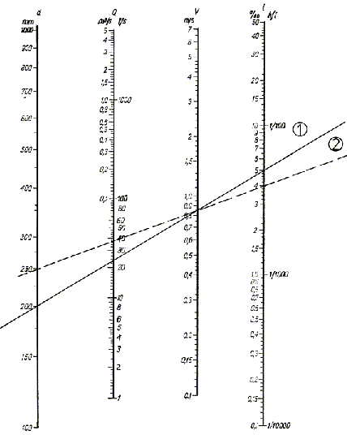
Wnioski wynikające z zastosowania nomogramu Manninga:

1 Dla rur ∅ 200 mm o dużych współczynnikach tarcia, oznacza to możliwość przepływów 24 dm³/s [a po zastosowaniu współczynników nierównomierności dobowej i godzinowej (łącznie !!!) oraz połowy napełnienia przekroju], a w stosunku dobowym na poziomie 365 m³/dobę. W związku z powyższym odstąpiono w niniejszej koncepcji od wykonywania obliczeń hydraulicznych dla każdego kolektora w każdej miejscowości.
2 Dla ∅ 250 mm oznacza to przepływ na poziomie 37 dm³/s i 631 m³/dobę.
3 Odczytywanie z innych nomogramów jest zasadne dla jednolitych gładkich materiałów w całej sieci.
- Wielkości określone w innych nomogramach kilku autorów, pozwalają na zwiększenie przepływów od 2,4 do 9,7 %. Różnice mogą również dotyczyć błędów odczytowych.

W kolejnych tabelach zawarto dane, na podstawie których można projektować układy kanalizacyjne.

Tabela nr 33. Wartości przykrycia przewodu kanalizacyjnego
Głębokość przemarzania gruntu  h [m] | Głębokość przykrycia przewodu  h [m]
0,8 | 1,0
1,0 | 1,2
1,2 | 1,3
1,4 (dla Wielunia) | 1,5

Tabela nr 34. Minimalne spadki w kanalizacji grawitacyjnej
Spadek  [%] | Średnica kanału  [mm]
0,60 | 160
0,50 | 200
0,40 | 250
0,33 | 315

Tabela nr 35. Wartości maksymalnych spadków przewodów kanalizacyjnych
Średnica [mm] | Spadek maksymalny [%] przy maksymalnej prędkości
Średnica [mm] | Kanalizacja komunalna  V_{max} = 5 m/s | Kanalizacja deszczowa i ogólnospławna  V_{max} = 5 m/s
200 | 23,0 | 45,1
250 | 16,8 | 32,9
300 | 13,3 | 26,0

Przewody kanalizacji grawitacyjnej, ciśnieniowej i podciśnieniowej powinny być rozmieszczone w stosunku do pozostałych elementów uzbrojenia podziemnego zgodnie z odrębnymi przepisami.
W zamieszczonej poniżej tabeli przedstawiono minimalne odległości przewodów kanalizacyjnych od innych elementów uzbrojenia podziemnego.

Tabela nr 36.Wzajemne położenie sieci mediów
Odległość pionowa  [m] | Minimalna odległość pozioma  [m]
0 < a < 0.5 | Dn < 200 mm | b ≥ 1,5
0 < a < 0.5 | Dn ≥ 200 mm | b ≥ 3,0
a > 0,5 | Wartości jak w następnej tablicy
0 < h < 5,0 | c ≥ 1,5 + h
h > 0,5 | Wartości jak w następnej tablicy

Schemat usytuowania przewodu kanalizacyjnego w stosunku do innych mediów
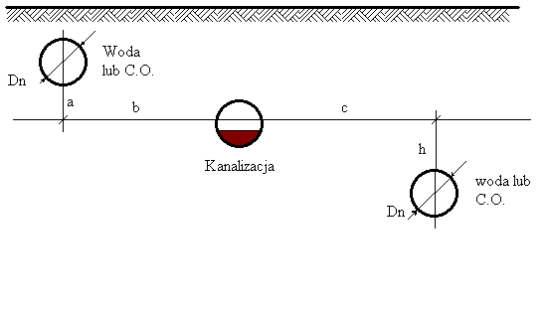
Tabela nr 37. Minimalne dopuszczalne odległości pomiędzy zewnętrzną ścianą przewodu kanalizacyjnego a zewnętrzną powierzchnią innych mediów
Rodzaj przewodu | Minimalny dopuszczalny odstęp  [m]
Energetyczny | 0,5
Teletechniczny | 2,0
Gazowy niskiego ciśnienia | 2,0
Gazowy średniego ciśnienia | 2,0
Ciepłowniczy | Wg poprzedniej tabeli
Wodociągowy | Wg poprzedniej tabeli

Należy zauważyć, że dla Aglomeracji Zduny przyjęto układ mieszany grawitacyjno tłoczny. Tłoczny jako kościec całego układu kolektorów do łączenia poszczególnych miejscowości. Jednostką tłoczną będą tłocznie bądź pompownie tłoczne. W poszczególnych miejscowościach będzie wykonywany układ grawitacyjny wspomagany lokalnie pompownią tłoczną lub pompownią podnoszącą.

Zasady projektowe dla kanalizacji ciśnieniowej.

Z uwagi na układ terenowy większość kanalizacji – rurociągi przesyłowe, stanowić będzie kanalizacja ciśnieniowa. Wyjątkowo jeżeli oferent zagwarantuje pożądane parametry hydrauliczne można rozpatrzyć dla południowych obszarów gminy układ podciśnieniowy.
Kanalizację ciśnieniową, z uwagi na rodzaje zastosowanych pomp i warunki hydrauliczne w kolektorach można wstępnie podzielić na niskociśnieniową i wysokociśnieniową.
W kanalizacji niskociśnieniowej stosowane są pompy wirowe, wytwarzające ciśnienie nie przekraczające 0,3 MPa. Przy długich kolektorach konieczne jest wybudowanie pompowni pośrednich.
Kanalizacja wysokociśnieniowa wykorzystuje pompy wyporowe lub wirowe wytwarzające ciśnienie pow. 0,3 MPa (średnio 0,5 MPa). System ten pozwala przesyłać ścieki na odległości do 6 km bez potrzeby budowania pompowni pośrednich. Pompy wyporowe cechuje również stała wydajność, co znacznie upraszcza wykonywanie projektów budowlanych.
Podstawowymi elementami systemu są małe, przydomowe pompownie, zbierające ścieki z jednego lub kilku budynków oraz sieć kanalizacyjna, składająca się z przykanalików oraz rurociągów tłocznych. Maksymalna rozpiętość prezentowanego systemu na ogół nie przekracza 1,0÷1,5 km, co jest związane z koniecznością zachowania tzw. prędkości samooczyszczania się rurociągów tłocznych, równej 0,70 ÷ 1,8 m/s podczas pracy jednej z pompowni.
Stosowane na ogół w pompowniach przydomowych pompy z rozdrabniarkami, posiadają moc nie przekraczającą 2,5 kW oraz wydajność w zakresie 2,0 ÷ 4,0 dm³/s. Z punktu widzenia ilości ścieków dopływających do pompowni, wydajność ta na ogół jest za wysoka, jednak niezbędna do zachowania odpowiedniej prędkości przepływu ścieków w przewodach tłocznych. Duża wydajność pompy w połączeniu z niewielką retencyjnością pompowni powoduje, że jednorazowy czas pracy urządzenia skraca się do kilkudziesięciu sekund, ograniczając tym samym możliwość wzajemnego oddziaływania na siebie kilku pompowni, zamontowanych w jednym systemie. Pozwala to na stosowanie rurociągów tłocznych o średnicach nie przekraczających na ogół 90 mm, układanych poniżej strefy zamarzania gruntu 4,0 i zgodnie z topografią terenu, co zmniejsza koszty i czas trwania inwestycji.
W większych systemach ciśnieniowych pompy stosowane w przydomowych pompowniach posiadają zbyt małą wydajność i wysokość podnoszenia, aby mogły zapewnić niezbędną prędkość przepływu ścieków. Stosuje są wówczas pompownie sieciowe, przetłaczające ścieki z większych skupisk budynków, ich zadaniem jest okresowe, „przedmuchiwanie” rurociągów. Pompownia sieciowa może zbierać ścieki z dowolnego układu kanalizacyjnego (grawitacyjnego lub ciśnieniowego). Nie jest istotny fakt, że pompy zamontowane w przydomowych pompowniach nie wymuszą odpowiedniej prędkości przepływu w głównym rurociągu tłocznym, ponieważ przewód ten jest okresowo oczyszczony podczas pracy pompowni sieciowej.
Mniej korzystna jest sytuacja, gdy nie ma technicznych przesłanek do zastosowania pompowni sieciowych. Wówczas należy przewidzieć zastosowanie stacji sprężarkowych. Zadaniem sprężarki jest całkowite opróżnienie rurociągów tłocznych z zalegających ścieków. Pozytywną stroną użycia sprężarek jest fakt dodatkowego napowietrzania ścieków, jednak wobec stosunkowo niewielkiej pojemności systemu fakt ten, ma znaczenie marginalne. Samo czyszczenie powinno odbywać się z zachowaniem odpowiednio przyjętej prędkości przepływu ścieków. Podczas doboru sprężarki, bierze się pod uwagę jej wydajność, maksymalne ciśnienie robocze rurociągów, pojemność układu i na tej podstawie oblicza się niezbędny czas jej pracy. Niezależnie od wykonanych obliczeń, czas pracy sprężarki powinno się skorygować podczas rozruchu całego systemu kanalizacyjnego. Zbyt krótki czas pracy sprężarki może powodować nieskuteczne płukanie rurociągów, natomiast za długa praca, spowoduje uzyskanie bardzo dużej prędkości przepływu ścieków, mogącej doprowadzić do uszkodzenia elementów sieci oraz przyczyniać się do powstawania niepożądanych efektów akustycznych.
W opracowaniu zaproponowano wykonanie klasycznych pompowni ścieków i tłoczni jako alternatywy do tłoczni. W warunkach wiejskich istotne jest utrzymanie wysokiej sprawności pompowni. W klasycznych pompowniach, w przypadku napłynięcia dużych skratek pompy z rozdrabniaczmi nie dają rady i ulegają awaryjnemu zatrzymaniu. Zastosowanie tłoczni pozwala uniknąć przykrych niespodzianek. Zasady pracy i informacje podstawowe dotyczące tłoczni zamieszczono w materiałach producentów.

Tabela nr 38. Wytyczne dla kanalizacji ciśnieniowej.
Średnica rurociągu  tłocznego z PEHD | Minimalna wydajność | Prędkość przepływu
[mm] | [dm³/s] | [m/s]
63 | 2,0 | 1,0
75 | 3,3 | 1,0
90 | 5,0 | 1,0
110 | 7,8 | 1,0
160 | 17,5 | 1,0
Sprawa bardziej złożona jest w przypadku przyłączenia pojedynczego domu do układu kolektora tłocznego. Rozwiązania na rynku są różne. Z grubsza można je podzielić na zewnętrzne i montowane w pomieszczeniach piwnicznych. Ten sposób ma przewagę z uwagi na małe gabaryty i możliwość obsługi pompowni niezależnie od warunków atmosferycznych.

8.4. Wspólny Słownik Zamówień (CPV)
Kwestie dot. stosowania Wspólnego Słownika Zamówień (CPV) przez zamawiających w Unii Europejskiej reguluje obecnie Rozporządzenie Komisji (WE) Nr 2151/2003 z 16 grudnia 2003 r. zmieniające Rozporządzenie (WE) Nr 2195/2002 Parlamentu Europejskiego oraz Rady w sprawie Wspólnego Słownika Zamówień (CPV). Zgodnie z postanowieniami Rozporządzenia 2151/2003 stosowanie kodów CPV do określania przedmiotu zamówienia przez zamawiających z obecnych Państw Członkowskich UE stało się obowiązkowe z dniem 20 grudnia 2003 r. Polskie Prawo zamówień publicznych przewiduje obowiązek stosowania klasyfikacji CPV począwszy od dnia akcesji Polski do UE, tzn. od 1 maja 2004 r. (art. 227 pkt 2 w związku z art. 30 ust. 4).
Wspólny Słownik Zamówień jest systemem klasyfikacji produktów, usług i robót budowlanych stworzonym na potrzeby zamówień publicznych. Wspólny Słownik Zamówień składa się ze słownika głównego oraz słownika uzupełniającego.
Poniżej podajemy wyciąg z CVP właściwy dla przedmiotu opracowania

45232421-9 | Roboty w zakresie oczyszczania ścieków
45100000-8 | Przygotowanie terenu pod budowę
45110000-1 | Roboty w zakresie burzenia i rozbiórki obiektów budowlanych; roboty ziemne
45111230-9 | Roboty w zakresie stabilizacji gruntu
45111240-2 | Roboty w zakresie odwadniania gruntu
45111250-5 | Badanie gruntu
45111291-4 | Roboty w zakresie zagospodarowania terenu
45112710-5 | Roboty w zakresie kształtowania terenów zielonych
45210000-2 | Roboty budowlane w zakresie budynków
45211350-7 | Budynki wielofunkcyjne
45232400-6 | Roboty budowlane w zakresie kanałów ściekowych
45232410-9 | Roboty w zakresie kanalizacji ściekowej
45232411-6 | Rurociągi wody ściekowej
45232421-9 | Roboty w zakresie oczyszczania ścieków
45232422-6 | Roboty w zakresie uzdatniania osadów
45232420-2 | Roboty w zakresie ścieków
45232423-3 | Przepompownie ścieków
45232424-0 | Wyloty kanałów ściekowych
45232451-8 | Roboty odwadniające i nawierzchniowe
45232452-5 | Roboty odwadniające
45233220-7 | Roboty w zakresie nawierzchni dróg
45233222-1 | Roboty w zakresie chodników
74232200-6 | Usługi inżynierii projektowej w zakresie inżynierii lądowej i wodnej
74232220-2 | Usługi projektowania rurociągów

8.5. Uwagi ogólne dotyczące wykonawstwa.

W programie dla gminy Zduny wzięto pod uwagę aktualny stan mieszkalnictwa i populacji. Przyjęto również do wiadomości konieczność wykonania kanalizacji na terenach, na których nastąpi szybki podział gruntów na działki budowlane. Przyjęto dla wszystkich okresów wykonawstwa kanalizacji dużą odporność układu na wody infiltracyjne. W procesach inwestycyjnych kanalizacyjnych bardzo mocno podkreślamy konieczność dochowania wysokiej szczelności przed napływem wód infiltracyjnych, newralgicznych punktów sieci, jakimi są studzienki kanalizacyjne. Jakiekolwiek odejście (np. w imię mniejszych kosztów wykonawczych) może spowodować perturbacje hydrauliczne na oczyszczalni. Może to spowodować znaczny wzrost cen jednostkowych oczyszczonych ścieków!!!
Dochowanie reżimów technicznych wykonawstwa studzienek rewizyjnych i pompowni musi podlegać szczególnemu nadzorowi. Szczelne studnie gwarantują:
- BS Stargard – system BS
- Ekol-Unicon – typoszereg EU
- GAMRAT ZTS - systemy kanalizacji
- Kaczmarek PPHT - system rur i kształtek
- KESSEL – system KESSEL 1000
- MIRBUD – studnie KONTR
- PROFIL – system studni kanalizacyjnych PROCOR
- REHAU – studnie typu AWA DN
- UPONOR – studnie typu UPONAL SC. DN
- WAVIN Metalplast Buk – systemy kanalizacji, system TEGRA
Z uwagi na olbrzymi postęp w tej dziedzinie i pojawianie się nowych producentów i dystrybutorów, proponujemy informacje te weryfikować o wiarygodne materiały ofertowe, aprobaty techniczne i system udzielanych gwarancji technicznych. Sugerujemy wprowadzenie zasady niezależnego opiniowania przyjętych rozwiązań techniczno – ekonomicznych na każdym szczeblu decyzyjnym w gminie. Koszty opinii wielokrotnie zwracają się w procesie wykonawczym.
Istotną sprawą dla wykonawstwa kanalizacji jest zapewnienie kompleksowych dostaw materiałów dla Inwestora. Po przeglądzie głównych producentów wybraliśmy jako poglądową ofertę firmy WAVIN . Spełnia ona wszelkie oczekiwania gminy zarówno zakresie kanalizacji grawitacyjnej, ciśnieniowej i deszczowej. Posiada w swojej ofercie wszechstronne zabezpieczenie w kształtki, studnie i pompownie.

System rur i studzienek WAVIN-Metalplast Buk

W proponowanych wstępnych rozwiązaniach przewidziano również zastosowanie rur i studzienek tworzywowych. Najpopularniejszym producentem na rynku polskim jest WAVIN-Metalplast Buk.
Producent ten oferuje :

- pompownie ścieków z pompami Leszczyńskiej Fabryki Pomp, ABS i GRUNDFOS w zbiornikach podziemnych skonstruowanych w oparciu o elementy studni produkcji WAVIN.

- kompletne systemy kanalizacji grawitacyjnej obejmujące rury i kształtki kanalizacji grawitacyjnej z PVC o średnicach f 110-630 mm, studzienki inspekcyjne  315 i 425 mm z PVC, studzienki inspekcyjne TEGRA 600 z PP z nastawnymi kielichami oraz studnie włazowe TEGRA 1000 dostosowane do zwieńczeń różnych klas wytrzymałości od A15 – D400 zgodnie z PN-EN 124 : 2000 ;

- systemy kanalizacji ciśnieniowej obejmujące rury z MDPE - polietylenu średniej gęstości, klasy PE80- w dwóch klasach ciśnień : PN6 i PN10, w zakresie średnic od 25 do 400 mm, z HDPE - polietylenu wysokiej gęstości, klasy PE 100 - w trzech klasach ciśnień: PN 6 i PN 10, PN 16, w zakresie średnic od 90 do 400 mm wraz z systemem kształtek do zgrzewania elektrooporowego, zgrzewania doczołowego oraz wykonywania połączeń zaciskowych.
Wavin Metalplast-Buk jest producentem systemów instalacyjnych z tworzyw sztucznych z ponad czterdziestoletnim doświadczeniem. Posiada certyfikat ISO 9001 przyznany przez trzy niezależne firmy certyfikujące: DQS, IQNet, PCBC.

Wyroby WAVIN posiadają następujące aprobaty techniczne:
- rury i kształtki kanalizacyjne: COBRTI "Instal": AT/97-01-0131, AT/99-02-0616, AT/2000-02-0961 IBDiM: AT/98-03-0500
- studzienki inspekcyjne  315 i 425 (zgodne z PN-B-10729: 1999): COBRTI "Instal": AT/98-01-0468 IBDiM: AT/98-03-0317
- studzienka inspekcyjna TEGRA 600 (zgodne z PN-B-10729: 1999): COBRTI "Instal": AT/2000-02 1025
- studzienka włazowa TEGRA 1000 (zgodne z PN-B-10729: 1999): COBRTI "Instal": AT/98-01-0405 IBDiM: AT/99-04-0565

System rur kanalizacji grawitacyjnej obejmuje:

- rury kanalizacyjne klasy N (SDR 41) o średnicach 110÷630 oraz
- klasy S (SDR 34) o średnicach 110÷630,
- kształtki do tych rur w szerokim asortymencie (w tym złączki PVC, beton, kamionka, żeliwo),
oraz
- studzienki kanalizacyjne włazowe i niewłazowe z tworzyw sztucznych w różnych konfiguracjach.
Systemy te charakteryzują następujące cechy użytkowe :
- szczelność,
- odporność na wypór wód gruntowych,
- kompletność systemu,
- możliwość bezpośredniego łączenia rur systemu Wavin z istniejącą siecią kanalizacyjną wykonaną z materiałów tradycyjnych (złączki adaptacyjne),
- mały ciężar elementów systemu,
- łatwy montaż ,
- gładka powierzchnia wewnętrzna elementów systemu polepszająca własności hydrauliczne,
- inspekcja układu kamerą CCTV,
- ciśnieniowe czyszczenie kanałów (np.WUKO).

Studzienki systemu Wavin są integralną częścią tworzywowych systemów kanalizacyjnych. W opracowaniu zaproponowano :
- studzienki inspekcyjne (niewłazowe) ∅ 425
- studnia włazowa TEGRA ∅ 1000
Wszystkie wykonane są z tworzyw sztucznych i stanowią kompletny element składający się z różnych wariantów kinet i różnych typów zwieńczeń. Studzienki inspekcyjne dostarczane są w trzech wariantach rur trzonowych: 315, 425 i 600 mm.
Studnia włazowa – o modułowej konstrukcji posiada średnicę 1000 mm. Kinety studni wykonane są tworzyw sztucznych (PP, PE) w taki sposób, że dno posiada optymalny kształt i łagodne powierzchnie spływu.

Włazowa studnia kanalizacyjna TEGRA 1000 posiada następujące cechy:
- możliwość wykonania studni o głębokości do 5 m
- bogata oferta kinet przelotowych i połączeniowych
- szerokie wejście o średnicy 600 mm,
- fabrycznie zamontowana tworzywowa drabina złazowa,
- możliwość docinania pierścieni dystansowych co 125 mm,
- fabrycznie zamontowane uszczelki w kielichach kinety.

Rysunek poglądowy TEGRY 1000
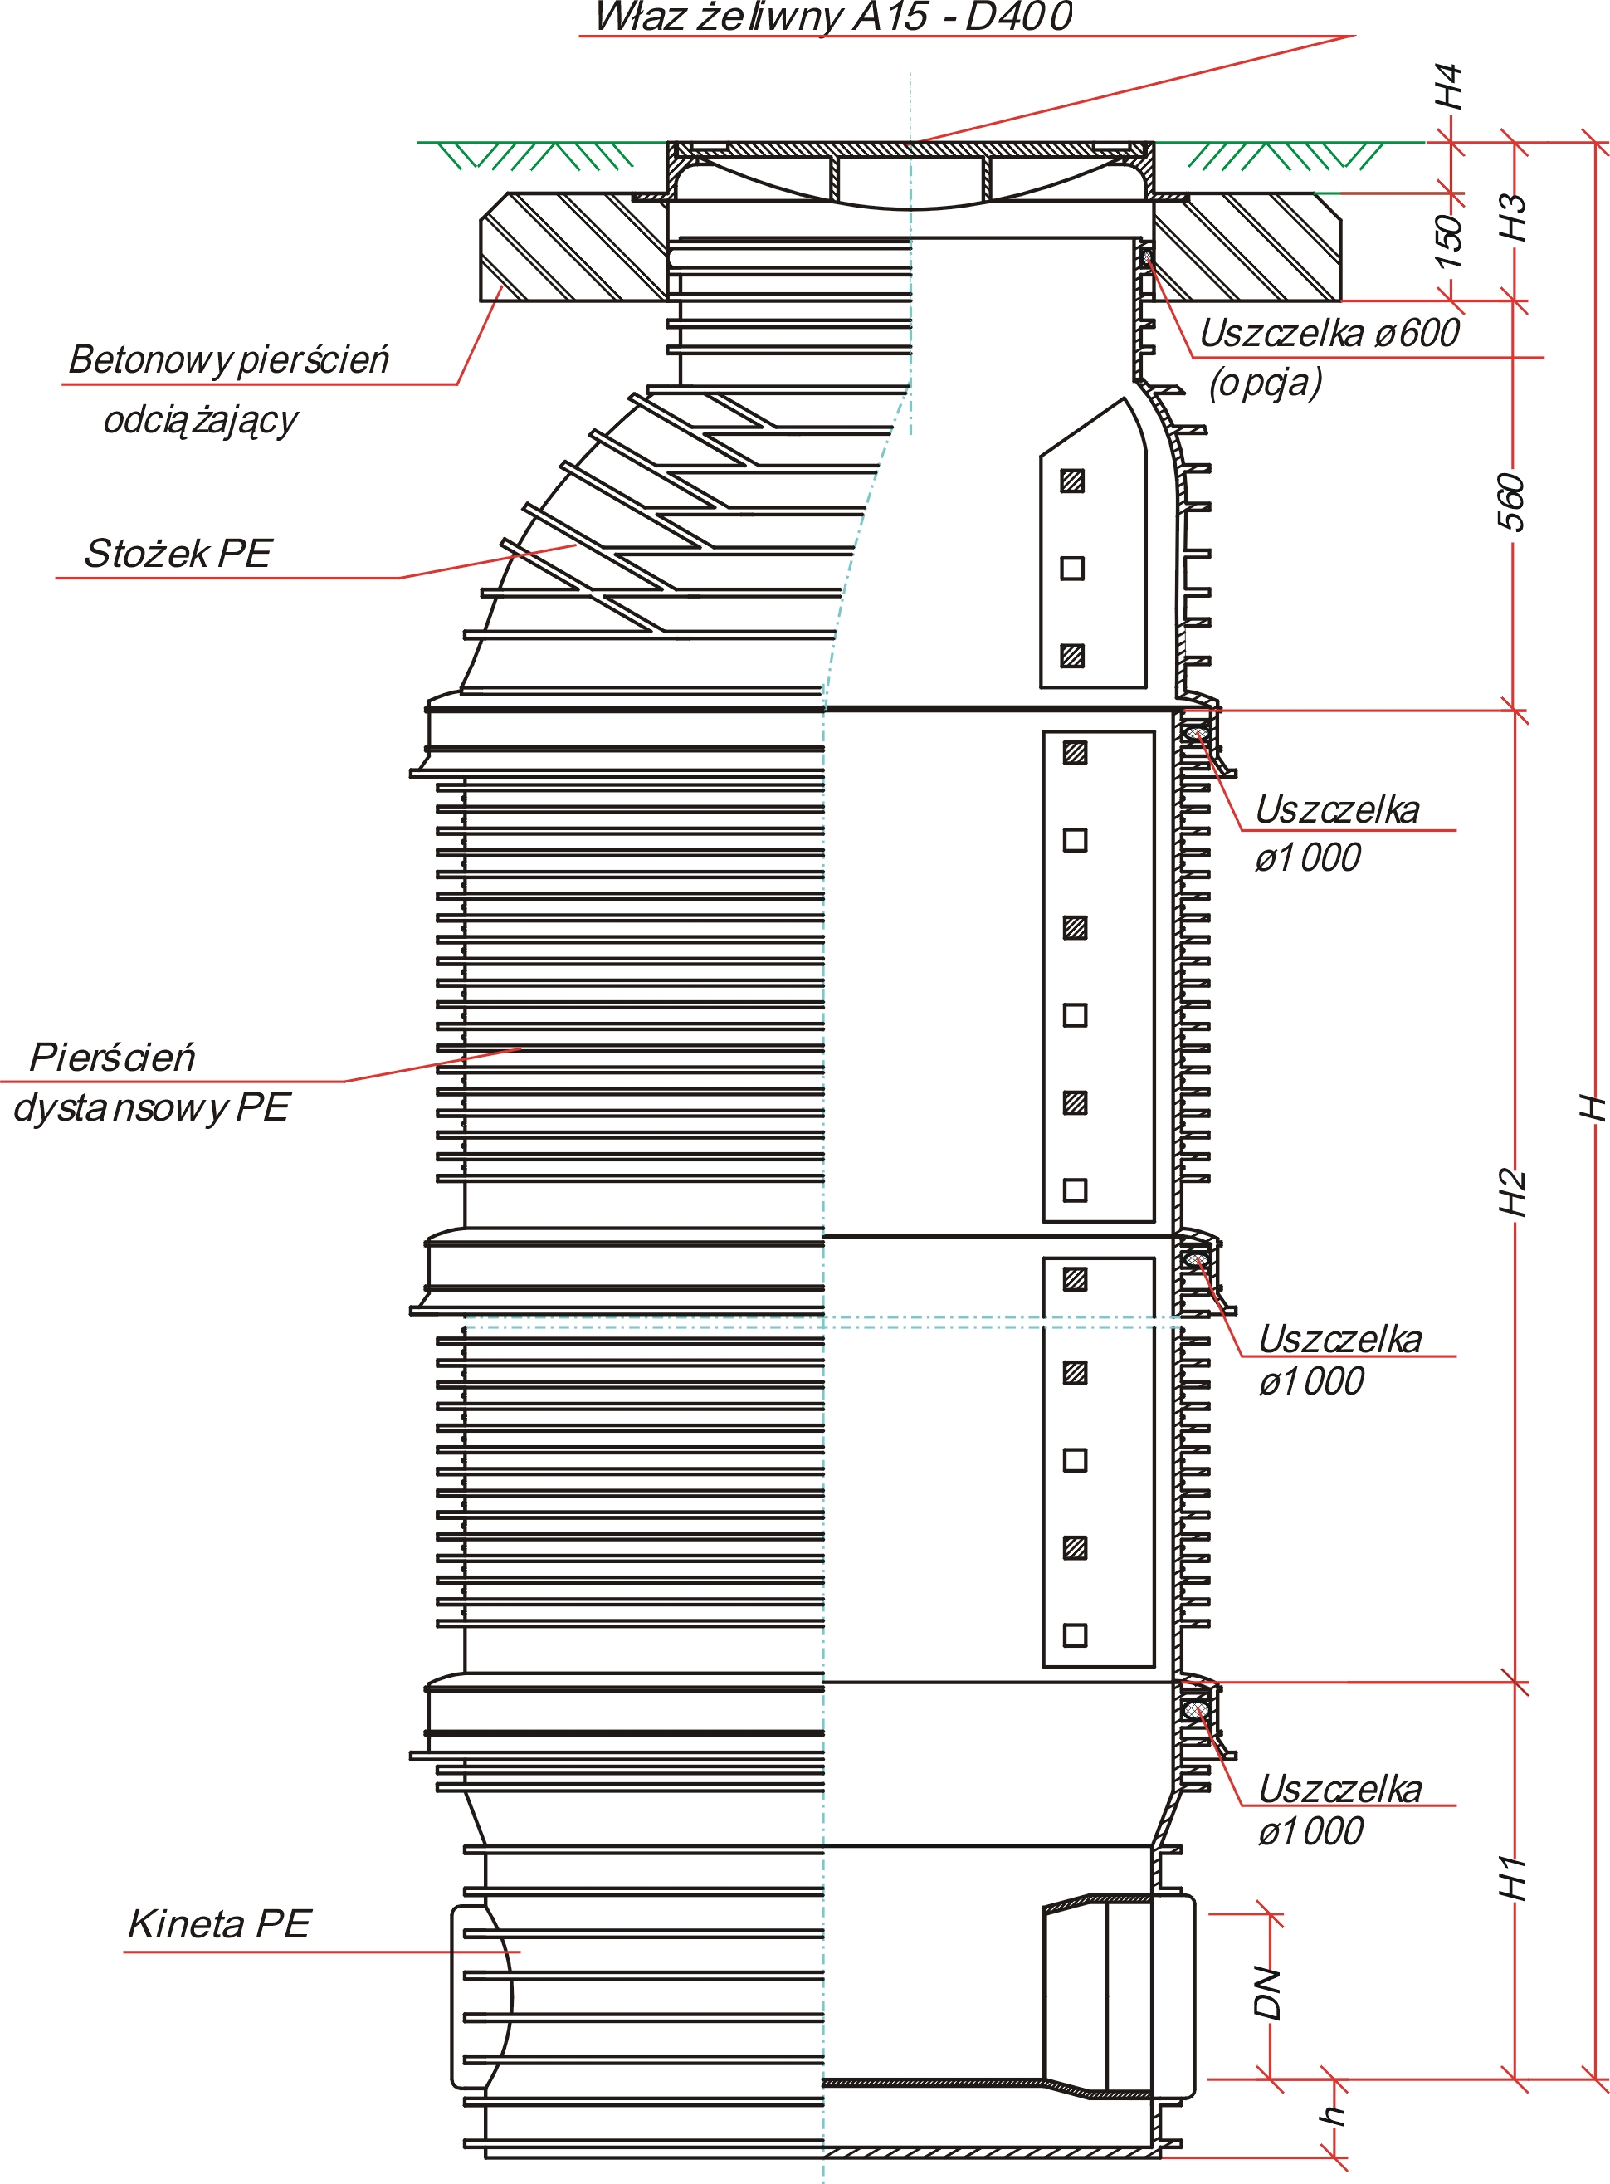

Rodzaj tworzywa, z którego wykonane są kinety, zapewnia ich odporność na uderzenia nawet w niskich temperaturach. Montowane uszczelki gumowe (w kielichu i w połączeniu kinety z rurą trzonową) spełniają warunki próby szczelności (utrzymanie ciśnienia min. 5 m słupa wody). Zapewnia to doskonałą ochronę przed infiltracją wód gruntowych do kanalizacji i eksfiltracją ścieków do gruntu. Specjalny kształt trzonu studzienki umożliwia przenoszenie obciążeń powstałych w wyniku przemieszczania się gruntu (lato/zima, zima/wiosna). Zarówno karbowana rura trzonowa jak i modułowa konstrukcja z pierścieni PE łączonych kielichowo z uszczelką gumową zachowują się jak miech akordeonu.
Zwieńczenia studzienek (zestaw włazów betonowych i żeliwnych) są uniwersalne –umożliwiają dopasowanie warunków montażu do zabudowy, lokalnych zasad i tradycji.
Klasa A15 – dawniej 1,5T - (właz) stosowana wyłącznie w ciągach pieszych i rowerowych.
Klasa B125 – dawniej 12,5T - (właz lub wpust) stosowana na drogach pieszych lub powierzchniach równorzędnych oraz parkingach i terenach parkowania samochodów osobowych.
Klasa C250 – dawniej 25T - (wpust) stosowana tylko dla wpustów usytuowanych przy krawężnikach.
Klasa D400 - dawniej 40T – (właz lub wpust) stosowana w jezdniach dróg, utwardzonych poboczach oraz obszarach parkingowych dla wszystkich rodzajów pojazdów drogowych.
Wieloletnie testy i badania studzienek rewizyjnych z tworzyw sztucznych wykazały: wysoką odporność na obciążenia zewnętrzne, przenoszenie obciążeń wynikających ze zmian stanu gruntu w różnych warunkach pogodowych, zachowanie szczelności w długim okresie eksploatacji.

Wszystkie rozwiązania studni mają następujące cechy użytkowe :
- możliwość regulacji położenia zwieńczenia studzienki: różna w zależności od jego typu
- możliwość wykonania podłączeń za pomocą kształtek „in situ”
- możliwość stosowania przy bardzo wysokim poziomie wody gruntowej
- gwarantowana szczelność połączeń elementów studzienki: 0,5 bar
- klasa obciążeń (wg. PN-EN 124: 2000): A15 – D400
- odporność chemiczna tworzywowych elementów składowych (PE,PP, PVC-U) zgodna z ISO/TR 10358
- odporność chemiczna uszczelek zgodna z ISO/TR 7620

Studzienki inspekcyjne cechują następujące parametry techniczne :
- studzienki niewłazowe,
- średnica wewnętrzna komina: odpowiednio 315, 425 i 600 mm
- średnice podłączanych rur kanalizacyjnych PVC-U: 110 – 400,
- typoszereg kinet przelotowych i połączeniowych o wielu konfiguracjach
- kinety o nastawnych kielichach w studni ∅ 600, umożliwiające wykonanie praktycznie każdej zmiany kąta na kanalizacji
- możliwość wykonywania dodatkowych podłączeń powyżej kinety: wkładki “in situ” 110 oraz 160, a także 200 dla studzienki o średnicy 600 mm
- regulacja wysokości studzienek: docięcie rury karbowanej co 5,0 cm dla studzienki 315, co 8,0 cm dla studzienki 425 co 10 cm dla studzienki 600 mm

Systemy ciśnieniowe do ścieków

Systemy do ciśnieniowego przesyłania ścieków obejmuje rury z PE oraz bogaty asortyment kształtek. Program jest tak skonstruowany, aby zawsze możliwe było zbudowanie trwałego i niezawodnego w działaniu systemu kanalizacji ciśnieniowej od przyłączy indywidualnych do kolektorów zbiorczych.

Pompownie ścieków oraz pompownie wód zanieczyszczonych
(drenażowych lub deszczowych) do wykorzystania w systemach kanalizacji ciśnieniowej oraz kanalizacji mieszanej grawitacyjno-ciśnieniowej.

W katalogu WAVIN znajdują się minipompownie dla indywidualnych potrzeb (domków jednorodzinnych, drenaży opaskowych, moteli, bistr przydrożnych itd.) jak również większe pompownie dla osiedli, zakładów przemysłowych a nawet mniejsze pompownie sieciowe.

Wydajności pompowni obejmują obszar od najmniejszych do około 45 m3/g.
Pompownie skonstruowane są na bazie elementów studni kanalizacyjnych – rur karbowanych  425 mm, studni TEGRA 600 i TEGRA 1000. Dzięki temu pompownie te cechuje duża trwałość, szczelność, doskonała współpraca z okalającym gruntem oraz lekkość elementów a także szybki i łatwy montaż.
Produkty te cechuje duża elastyczność – możliwość zastosowania zwieńczeń różnych typów i klas wytrzymałości, swoboda wykonania podłączeń grawitacyjnych dowolnej średnicy w dostosowaniu do lokalnych potrzeb.
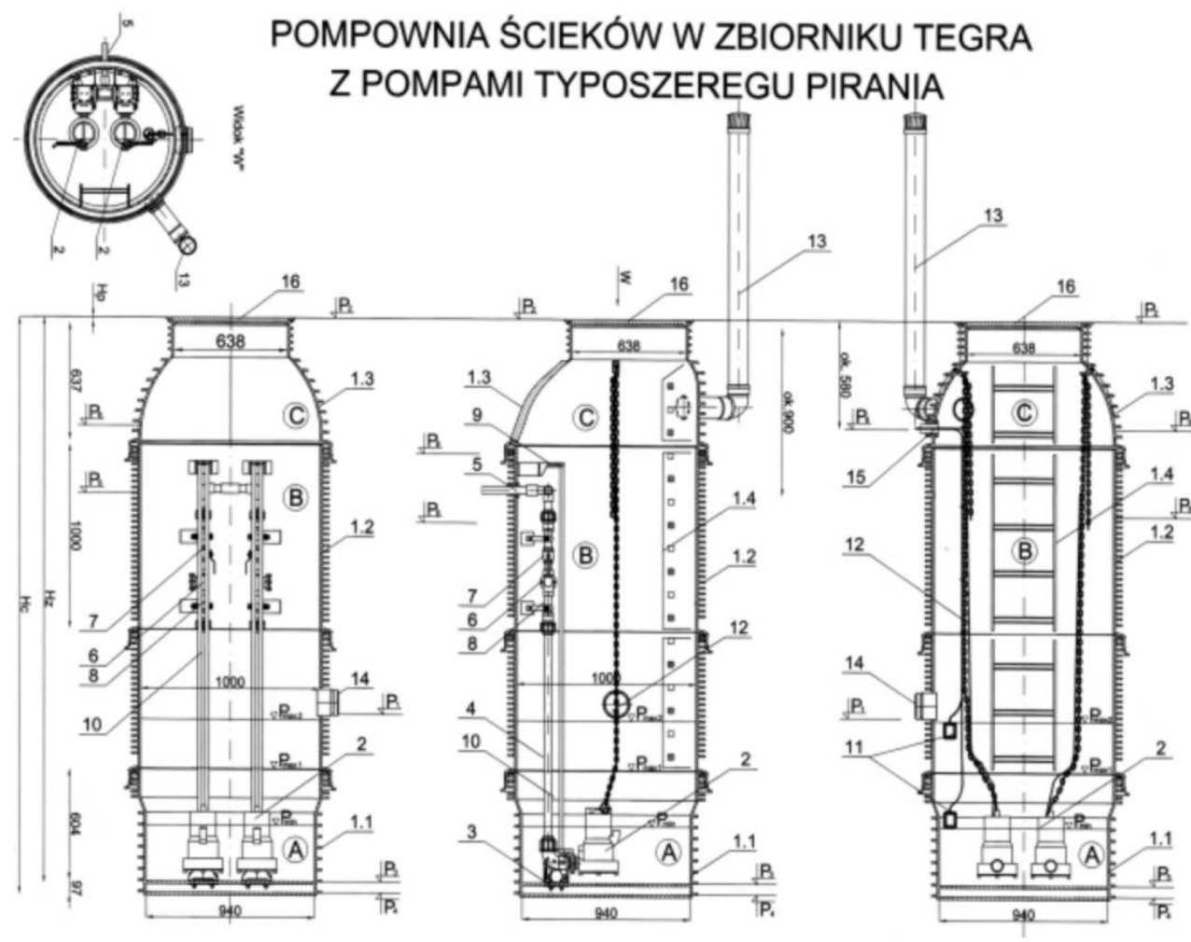
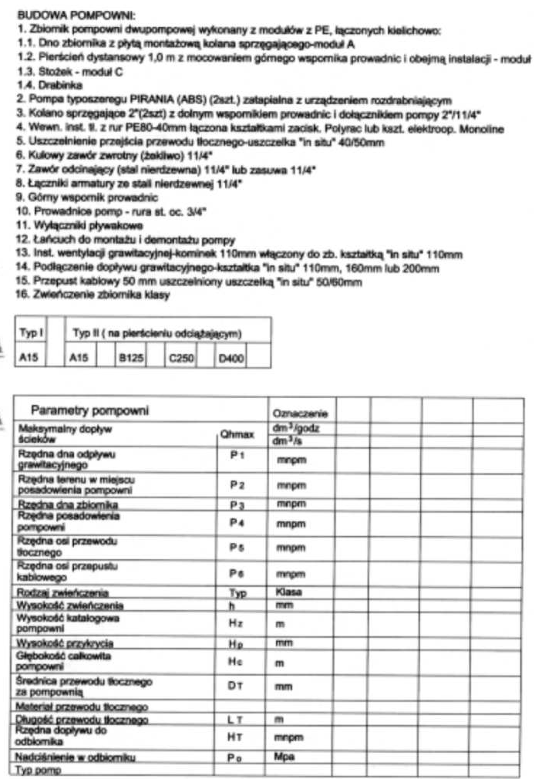

W skład kompletnego urządzenia wchodzą :
- obudowa z instalacją tłoczną,
- zespół jedno lub dwupompowy,
- szafa zasilająco-sterownicza.
Specyfika wyrobu - jego nowatorstwo - powoduje, że pompownie WMB to wyroby wyróżniające się na rynku konkurencyjnym kosztem wykonania zadania inwestycyjnego. W porównaniu z rozwiązaniami tradycyjnymi sumaryczny koszt montażu pompowni WMB z uwzględnieniem transportu, robocizny, czasu wykonania, robót ziemnych, prac betoniarskich, sprzętu ciężkiego wypada bardzo korzystnie.
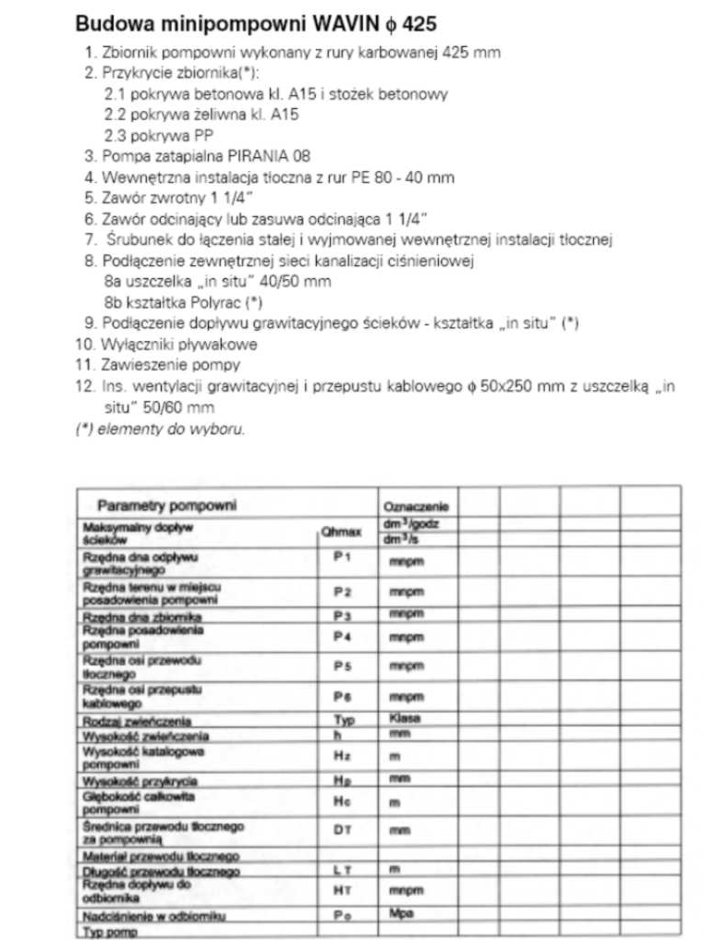

Tłocznie ścieków STRATE

W opracowaniu fakultatywnie proponujemy wykonanie klasycznych pompowni ścieków i tłoczni jako alternatywnych rozwiązań. W warunkach wiejskich istotne jest utrzymanie wysokiej sprawności pompowni. W klasycznych pompowniach, w przypadku napłynięcia dużych skratek pompy z rozdrabniaczmia nie dają rady i ulegają awaryjnemu zatrzymaniu. Zastosowanie tłoczni pozwala uniknąć przykrych niespodzianek. Zasady pracy i informacje podstawowe dot. tłoczni zamieszczamy poniżej.
Metoda przepompowywania ścieków z wykorzystaniem tłoczni STRATE wyróżnia się zastosowaniem pośredniego oddzielania części stałych w separatorach wewnętrznych, co zapobiega zapychaniu się pomp.
Cechą charakterystyczną pompowni tego typu jest zastosowanie kompletnych, zamkniętych urządzeń ustawianych na sucho w komorze lub innym pomieszczeniu np. w piwnicy budynku.

Opis technologiczny

Ścieki dopływają kanałem grawitacyjnym lub przewodem ciśnieniowym bezpośrednio do komory wstępnej tłoczni (rozdzielacza), zainstalowanej w górnej części komory zbiorczej, gdzie następuje wyłapanie grubych, nietypowych zanieczyszczeń (np. desek, dużych kamieni itp.). W komorze wstępnej następuje rozdział ścieków do komór-separatorów ciał stałych. Następnie ścieki, pozbawione zanieczyszczeń stałych, spływają przez przegrody cedzące oraz pompy do komory zbiorczej, wykonanej w postaci stalowego zbiornika. W komorach-separatorach osady oraz stałe zanieczyszczenia oddzielane są od ścieków w sposób mechaniczny (wspomniane przegrody cedzące).
Czujnik poziomu zainstalowany w komorze zbiorczej po osiągnięciu określonego poziomu ścieków włącza jedną lub więcej z zamontowanych pomp. Podczas procesu tłoczenia, strumień ścieków przepływając przez separator porywa nagromadzone w nim zanieczyszczenia stałe i transportuje do przewodu tłocznego. Opróżnienie komory zbiorczej do ustalonego poziomu powoduje automatyczne wyłączenie pomp.
Przy zastosowaniu dwóch pomp, pracują one naprzemiennie (każda pompa ma wydajność równą maksymalnej wydajności tłoczni). Przy większej ilości zainstalowanych pomp istnieje możliwość ich równoległej pracy.
Zalety opisanej technologii:
- nie występuje zagrożenie niedrożności pomp,
- 100% rezerwa wydajności pomp,
- możliwość uzyskiwania wysokich ciśnień roboczych (do ok.130 m słupa wody),
- separacja ciał stałych zmniejsza zużycie hydraulicznych części pomp,
- wydłużony czas eksploatacji (żywotność tłoczni określa się na 30 i więcej lat),
- komfortowe, higieniczne warunki serwisowania,
- niskie koszty eksploatacji: mniejsze zużycie energii na skutek wysokiej sprawności pomp oraz długie okresy (ok. 12 miesięcy) między serwisami.

Oryginalne, opatentowane przez STRATE rozwiązanie stanowi szczelne urządzenie, w którym zintegrowane z pompami zostały:
  - komora wstępna – rozdzielacz,
  - oddzielny dla każdej pompy separator części stałych
  - oraz komora zbiorcza do gromadzenia podczyszczonych ścieków.

Budowa tłoczni AWALIFT
Tłocznia STRATE jest zbudowana z następujących zespołów:
- Komora zbiorcza stanowi stabilną konstrukcję spawaną, wykonaną z blach stalowych.
- Komora wstępna – rozdzielacz zamontowany wewnątrz komory zbiorczej – jest wykonana z blachy stalowej.
- Separatory stałych zanieczyszczeń są wbudowane wewnątrz tłoczni.
- Zawór zwrotny AWASTOP, jest specjalnie skonstruowany dla potrzeb instalacji ściekowych: posiada pełen wolny przelot, cechuje się małymi oporami przepływu, gwarantuje szczelność przy małych wartościach przeciwciśnienia i pewność zamknięcia bez potrzeby nadzoru oraz wyróżnia się cichą pracą.
- Wielokanałowe pompy wirnikowe produkcji STRATE, montowane są na zewnątrz komory zbiorczej. Rurami stalowymi są one połączone z komorą zbiorczą oraz separatorem i z reguły są od nich oddzielone za pomocą zasuw odcinających.
- Czujnik poziomu zabudowany na komorze zbiorczej, służy do sterowania praca tłoczni w funkcji stopnia wypełnienia jej zbiornika.
- Szafa sterownicza (rozdzielnia).

Zasada działania tłoczni AWALIFT
Ścieki doprowadzane są do tłoczni rurociągiem grawitacyjnym lub ciśnieniowym najczęściej bezpośrednio, rzadziej z poprzedzającej komory rewizyjnej lub rozprężnej. Komora poprzedzająca pompownię zalecana jest w systemach kanalizacji ogólnospławnej i może pełnić funkcję zbiornika buforowego, jak również - w przypadku zastosowania np. kraty koszowej – wstępnego separatora dla bardzo dużych zanieczyszczeń (takich jak deski, gałęzie, kamienie itp.).
Na rurociągu dopływowym należy wewnątrz komory przepompowni zainstalować zasuwę odcinającą. Jest ona szczególnie przydatna przy konserwacji urządzenia, umożliwiając oczyszczenie wnętrza tłoczni z zalegających zanieczyszczeń (np. piasku, tłuszczu i itp.). Ścieki wpływają do komory wstępnej – rozdzielacza, skąd króćcami odpływowymi są równocześnie kierowane do zainstalowanych poniżej separatorów ciał stałych.
Obok wymienionej wyżej funkcji komora wstępna służy jako zbiornik rezerwowy w przypadku nadmiernego piętrzenia ścieków. Ponadto dzięki mniejszej średnicy rur odpływowych (z reguły mniejszych lub równych średnicy przewodów tłocznych) w komorze są zatrzymywane ciała stałe, mogące zagrozić zapchaniem rurociągu tłocznego. W praktyce w komorze wstępnej osadza się również część znajdującego się w ściekach tłuszczu. Zanieczyszczenia te są usuwane podczas przeglądu serwisowego tłoczni.
W separatorach pod wpływem sedymentacji, jak również w procesie mechanicznego cedzenia na klapach rozdzielających, następuje oddzielenie stałych zanieczyszczeń od ciekłego medium. Podczyszczone ścieki przepływają przez części hydrauliczne pompy do komory zbiorczej.
Należy zwrócić uwagę, że w trakcie przepływu ścieków przez separator, dzięki odpowiedniej konstrukcji klapy zwrotnej AWASTOP, jak również na skutek docisku wywołanego ciśnieniem w przewodzie tłocznym, rurociąg tłoczny jest odcięty od urządzenia.
Ważną rolę pełni umieszczona w separatorze kula. W trakcie jego wypełniania, unosząc się na powierzchni ścieków ogranicza pole przekroju dopływu, regulując ich ilość. W trakcie przetłaczania ścieków osiada w gnieździe króćca dolotowego i jako zawór zwrotny zabezpiecza przed wypływem strumienia ścieków do komory rozdzielacza.
Zastosowanie w tym przypadku kulowego zaworu zwrotnego chroni przed niebezpieczeństwem jego zablokowania przez stałe zanieczyszczenia (efekt obracającej się kuli w strumieniu cieczy umożliwia jej samooczyszczanie się). Stopień napełnienia komory zbiorczej podczyszczonymi ściekami mierzony jest czujnikiem poziomu.
W standardowym wykonaniu sygnalizuje on trzy podstawowe zwierciadła cieczy:
- poziom minimum, przy którym następuje wyłączenie pompy,
- poziom maksimum, przy którym zostają załączone pompy,
- poziom maksymalny awaryjny, który występuje w przypadku piętrzenia ścieków, informuje o nadmiernym w stosunku do założonego dopływie ścieków (większym od maksymalnej wydajności tłoczni) lub o stanie awaryjnym..

Procesem tłoczenia wg protokołu STRATE kieruje sterownik, który jest zaprogramowany specjalnie dla tego systemu, odpowiednio do założonego algorytmu pracy. Sterownik posiada zaprogramowaną funkcję przemiennej pracy pomp. Oznacza to w praktyce, że normalnie pracuje jedna pompa. W wyjątkowych przypadkach, w tym przy wyposażeniu tłoczni w trzy i więcej pomp możliwa jest ich równoczesna praca. Pompa zostaje załączona w przypadku przekroczenia maksymalnego roboczego poziomu ścieków w komorze zbiorczej.
Króciec ssący pompy usytuowany jest w możliwie najniższym położeniu przy dnie zbiornika. Strumień przetłaczanych ścieków otwiera zabudowane w separatorze klapy rozdzielające oraz zawór klapowy zwrotny na przewodzie tłocznym. W tym czasie, jak już wspomniano, umieszczona wewnątrz separatora kula odcina wypływ ścieków do komory wstępnej – rozdzielacza. Specjalnie ukształtowana powierzchnia wewnętrzna separatora powoduje, że większość zgromadzonych w nim stałych zanieczyszczeń jest przetłaczana w pierwszej fazie procesu. Umożliwia to, w trakcie dalszego pompowania, oczyszczanie ścian komory separatora z osadów.
Dopływające w tym czasie ścieki są z rozdzielacza kierowane do drugiego separatora i dalej przez pozostającą w stanie spoczynku pompę do komory zbiorczej. Pojemność zbiornika oraz ilość i wydajność pomp są dobierane z uwzględnieniem objętości dopływających ścieków. W praktyce, przy założonym maksymalnym dopływie, pompa przetłacza objętość dwóch komór zbiorczych, co decyduje o ilości załączeń pomp, nie większej niż 12 razy na godzinę.
Po osiągnięciu minimalnego poziomu ścieków w zbiorniku czujnik wysyła odpowiedni sygnał, który powoduje załączenia procedury wyłączenia pompy. Wyłączenie pompy jest poprzedzone tzw. „czasem dobiegu”. W czasie tym obok ścieków pompa zasysa powietrze i część osadów (np. piasku), który zaczął osiadać na dnie komory zbiorczej. Przetłaczane pęcherzyki powietrza mają korzystny wpływ z uwagi na możliwość występowania zagniwania ścieków podczas transportu. „Czas dobiegu” jest ustawiany fabrycznie (ok. 5 sek.), ale może być zmieniony przez użytkownika, odpowiednio do potrzeb wynikających z warunków lokalnych. Podobnie jak „czas dobiegu” sterownik reguluje „czas biegu” – pracy pomp. Czas ten gwarantuje wypompowanie ścieków z komory zbiorczej przy nieustannym, maksymalnym dopływie.
W przypadku, gdy ścieki nie osiągną poziomu minimum, a zaprogramowany „czas biegu” minie, pompa zostanie wyłączona automatycznie, aktywując równocześnie tzw. „czas postoju”. Upływ tego czasu uaktywnia drugą pompę, która oczekuje na sygnał związany z osiągnięciem maksymalnego poziomu ścieków w zbiorniku.
Należy podkreślić, że każda pompa posiada wydajność umożliwiającą pracę tłoczni przy pełnym obciążeniu. Stanowi to 100% rezerwy w razie wystąpienia awarii jednej z nich. Stąd skracanie „czasu postoju” lub wydłużanie „czasu biegu” należy regulować w sposób niezwykle ostrożny, najlepiej po konsultacji z producentem lub jego przedstawicielem. Wszelkie stany awaryjne – sytuacje odbiegające od założonych w projekcie – niezależnie czy są powodowane przyczynami zewnętrznymi, czy wynikają z niesprawności tłoczni muszą być niezwłocznie sygnalizowane. Ponieważ tłocznia ścieków AWALIFT nie wymaga stałej obsługi, informacje o jej stanie muszą być transmitowane na zewnątrz przepompowni w formie alarmowego sygnału świetlnego lub dźwiękowego, bądź przesyłane drogą radiową, telefoniczną lub przy wykorzystaniu internetu do wskazanego odbiorcy (np. dyspozytora sieci, pogotowia wod.-kan., serwisanta itp.).
Produkowane przez STRATE tłocznie AWALIFT cieszą się uzasadnioną renomą z uwagi na ich trwałość (przeciętnie 30 i więcej lat) oraz niezawodnością. Aby to osiągnąć wymagana jest właściwa konserwacja urządzenia, a w tym przegląd zainstalowanych elementów i podzespołów. Stąd m.in. na przewodach tłocznych na zewnątrz zbiornika zainstalowane są zasuwy odcinające. Stanowią one niezbędne wyposażenie tłoczni.

Zalety systemu STRATE - Zakres stosowania tłoczni AWALIFT
Wybór technologii transportu ścieków i co się z tym wiąże odpowiednich urządzeń wymaga wiedzy o stosowanym systemie, a szczególnie o zaletach decydujących o celowości jego zastosowania.
Zalety systemu STRATE podkreślają zasadność, a niekiedy konieczność jego wyboru:
- Tłocznia stanowi kompletne, szczelnie zamknięte, bezobsługowe urządzenie przystosowane do bezpośredniego włączenia w ciąg technologiczny.
W praktyce oznacza to możliwość zainstalowania tłoczni w każdym pomieszczeniu: podziemnym garażu, piwnicy, suchej komorze itp. Urządzenie nie wymaga zachowania strefy ochronnej ze względu na toksyczne oddziaływanie ścieków, hałas lub podobne czynniki. Ustawienie tłoczni na sucho w komorach eliminuje problem korozyjnego oddziaływania ścieków na ściany studni oraz gwarantuje higieniczne warunki kontroli i konserwacji dla personelu obsługi.
- System pośredniej separacji stałych zanieczyszczeń gwarantuje optymalną ochronę przed zablokowaniem wielokanałowych pomp wirnikowych i, w konsekwencji, wysoką niezawodność urządzenia.
System ten stwarza możliwość oddzielenia transportowanych przez ścieki stałych zanieczyszczeń na stacji krat w oczyszczalni, czyli w miejscu specjalnie do tego przystosowanym, bez ich wcześniejszego rozdrabniania.
Oznacza to, że instalacja tłoczni nie wymaga stosowania dodatkowych urządzeń zabezpieczających je przed zapchaniem, takich jak: piaskowniki, kraty, rozdrabniacze itp. Zastosowanie tłoczni eliminuje ponadto potrzebę codziennej uciążliwej obsługi, ograniczając ją do okresowych przeglądów serwisowych. W warunkach eksploatacyjnych okres między przeglądami konserwacyjnymi wynosi od 6-ciu do 12-tu miesięcy.
Ma to kapitalny wpływ na obniżenie kosztów eksploatacji.
- Zastosowanie wielokanałowych pomp wirnikowych umożliwia, w standardowym wykonaniu, tłoczenie ścieków nawet do wysokości 130 m SW.

Przebieg procesów oczyszczania ścieków w dużej mierze uzależniony jest od jakości zanieczyszczeń. Stosunkowo niewielka pojemność komory zbiorczej tłoczni powoduje, że ścieki tłoczone są w „małych porcjach”. Kanał ssawny pomp, jak również same pompy posadowione są możliwie blisko dna zbiornika. Wirnik, w opisanej wcześniej fazie pracy pompy zwanej dobiegiem, wywołuje zawirowania mieszaniny cieczy i powietrza. Umożliwia to wypłukiwanie ze zbiornika części osadów oraz napowietrzenie ścieków.
Kształt separatorów powoduje, że już w początkowej fazie tłoczenia wypłukiwane są z niego zgromadzone wcześniej części stałe. W dalszej fazie strumień podczyszczonych ścieków oczyszcza ściany separatora m.in. z osadzającego się na nich tłuszczu.
Tłocznia STRATE przesyła „świeże”, niezgniłe ścieki, dodatkowo napowietrzając rurociąg tłoczny.

Dz.U. 01.72.747 z 27.10.2002 zm. Dz.U. 02.113.984

